Rybnik, dnia 23.02.2024 r.
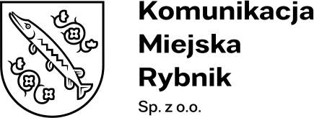
Nr postępowania: KMR/PU/04/2024
Informacja o wyborze najkorzystniejszej oferty
dot.: postępowania o udzielenie zamówienia sektorowego prowadzone na podstawie Regulaminu Udzielania Zamówień Sektorowych na dostawy, usługi
i roboty budowlane w Komunikacji Miejskiej Rybnik Sp. z o.o. w Rybniku pn.: „Ubezpieczenie komunikacyjne OC, AC i NNW 3 sztuk autobusów komunikacji miejskiej hybrydowych, używanych, zasilanych olejem napędowym”
Zamawiający informuje o wynikach postępowania o zamówienie jw. W dniu 23.02.2024r. wybrano najkorzystniejszą ofertę, złożoną przez Wykonawcę:
Sopockie Towarzystwo Ubezpieczeń
ERGO Hestia Spółka Akcyjna
ul. Hestii 1, 81-731 Sopot
Cena oferty: 54 687,61,00 zł

W postępowaniu złożono jedną ofertę. Wykonawca spełnia warunki udziału
w postepowaniu, a oferta nie podlega odrzuceniu. W postępowaniu zastosowano dwa kryteria: Kryterium I Cena oferty brutto oraz Kryterium II Klauzule dodatkowe.
Nr oferty | Firma (nazwa) lub nazwisko oraz adres Wykonawcy | Liczba punktów  w Kryterium I Cena oferty brutto | Liczba punktów  w Kryterium II Klauzule dodatkowe | Łączna liczba punktów
1 | Sopockie Towarzystwo Ubezpieczeń ERGO Hestia Spółka Akcyjna  ul. Hestii 1, 81-731 Sopot | 90,00 pkt. | 0,00 pkt | 90,00 pkt

